# Linux打卡第一天——【2020-05-28】

1.mkdir命令，要求掌握：

1.1在根目录下创建目录

cd /

mkdir test

或者

mkdir /test

1.2在当前目录下创建目录

mkdir test

1.3创建多个目录

mkdir test11 test22 test33

1.4创建层级目录

mkdir -p /home/test1/test2/test3

tree /home/test1

2.rmdir和rm命令，要求掌握：

2.1两个命令的区别

rmdir 只能删除空目录

2.2删除目录

# 空目录

rmdir test

# -r 是递归删除

rm -r test/

2.3删除多个目录

# 删除多个空目录

rmdir test111 test222 test333

# 删除多个非空目录

rm -rf test111 test222

2.4删除非空目录

rm -rf test111 test222

3.cp命令，要求掌握：

3.1复制目录到指定目录

cp -r test1/ test2/

3.2复制文件到指定目录

cp test.txt test1/

3.2复制文件到指定目录，保留文件所有信息

cp -a test.txt test1/

练习要求：每个命令至少敲3遍，作业截图要有history命令执行的截图~

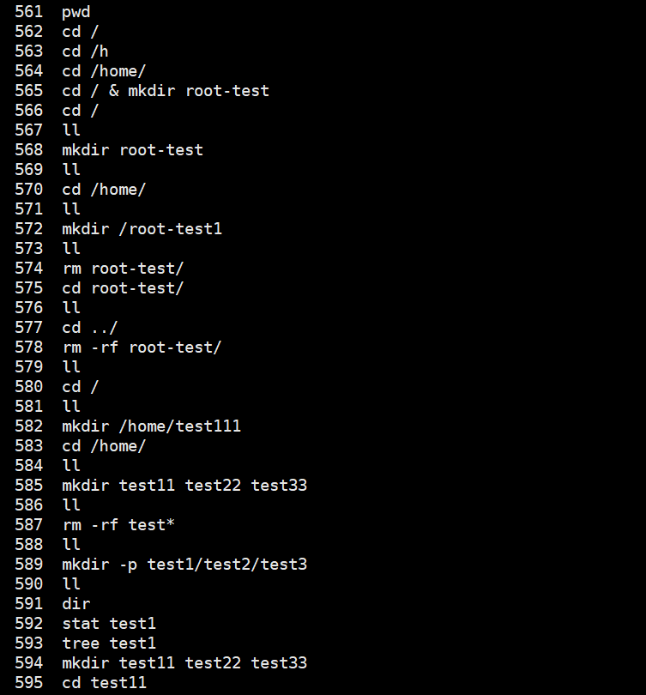

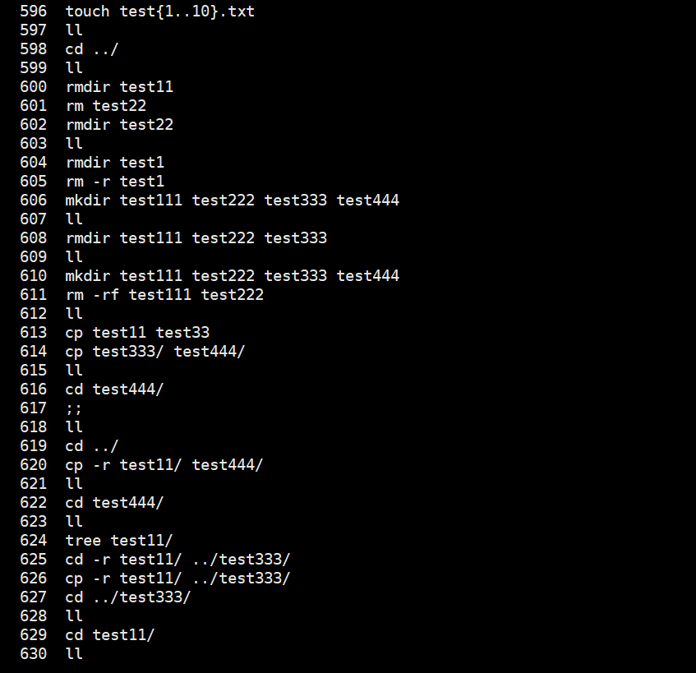

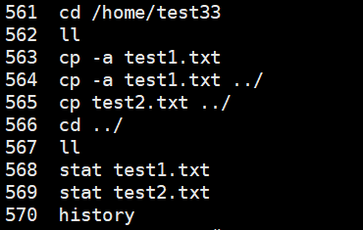

# Linux打卡第二天——【2020-05-29】

1.mv命令，要求掌握：

1.1修改名称

mv test1.txt test2.txt

mv test1/ test2/

1.2移动文件或目录

mv test.txt ../

mv test11/ test22/

1.3移动并修改名称

mv test.txt ../test11.txt

1.4占位符*、？的区别，结合移动文件使用

* 匹配任意长度的任意字符，可以是0个

？匹配任意单个字符，必须是1个

mv isTester* ../

mv test?.txt ../

2.cd命令，要求掌握：

2.1进入家目录

cd ~

2.2进入根目录

cd /

2.3进入上一级目录

cd ../

2.4进入某个路径，要求使用绝对路径和相对路径

cd ../home

cd home/Linux

3.ls命令，要求掌握：

3.1查看多个目录

ls test33/ test333/

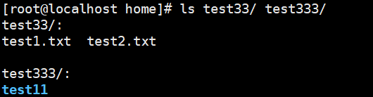

3.2查看详细信息

ls -l

3.3查看隐藏文件

ls -a

3.4递归显示文件夹下的文件

ll -R

3.5查看文件夹下具体某个文件的信息（只看指定文件）

ll test.txt

4.熟悉了解内容：

4.1终端的分类

命令行终端，图形化界面终端，远程ssh

4.2帮助命令分类

man 最常用

info

help

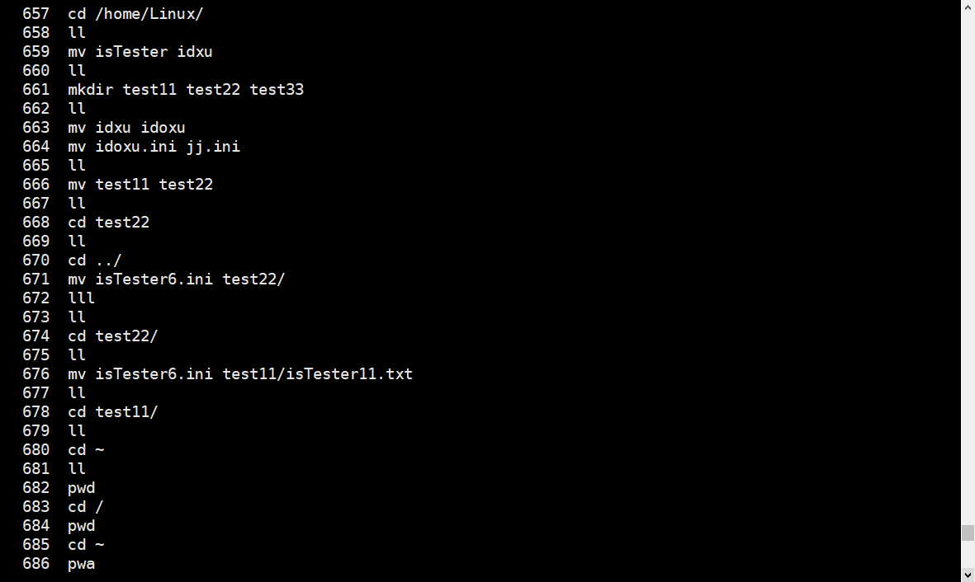

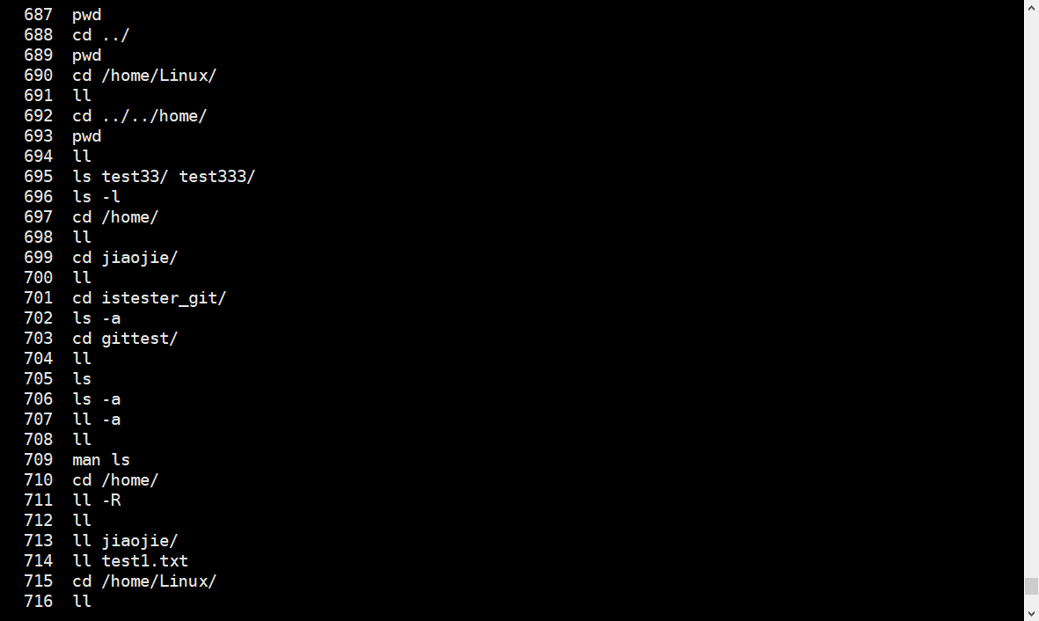

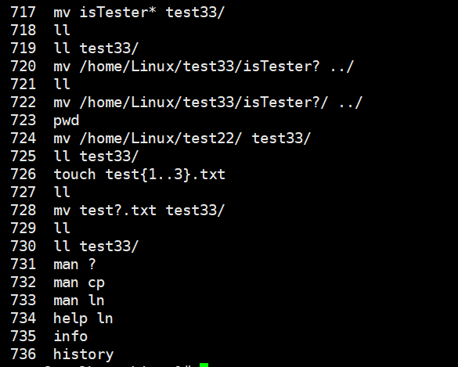

# Linux打卡第三天——【2020-06-01】

1.useradd命令，要求掌握：

1.1添加用户

useradd jiaojie

1.2删除用户

userdel jj

1.3删除用户同时删除用户的家目录

userdel -r jj

1.4添加用户时指定分组

groupadd group1

useradd -g group1 jj

id jj

2.passwd，要求掌握：

2.1修改设置密码

passwd root

修改root的密码

3.usermod命令，要求掌握：

3.1修改用户家目录

必须是已经存在用户

usermod -d /jj jj

3.2修改用户所属组

usermod -g group1 jj

4.group命令，要求掌握：

4.1添加组

groupadd group1

4.2删除组

groupdel group1

5.su命令，要求掌握：

5.1切换到其它用户

su jj

5.2切换用户同时，切换到目录

su – jj

6.sudo命令，要求掌握：

6.1sudo和su的区别

先安装sudo命令：yum install sudo

su为switch user，即切换用户的简写。su是最简单的身份切换名，用su我们能够进行不论什么用户的切换，一般都是su - username，然后输入password就ok了，可是root用su切换到其它身份的时候是不须要输入password的。

su 切换用户，去执行一些命令

sudo是一种权限管理机制，依赖于/etc/sudoers，其定义了授权给哪个用户可以以管理员的身份能够执行什么样的管理命令。

sudo 不切换用户，以别的用户身份去执行命令

6.2如何给普通用户添加管理员命令权限(通过sudo的配置文件)

通过visudo 可以编辑/etc/sudoers

root ALL=(ALL) ALL

#用户名 被管理主机的地址=（可使用的身份） 授权命令（绝对路径）

%wheel ALL=(ALL) ALL

#%组名 被管理主机的地址=（可使用的身份） 授权命令（绝对路径）

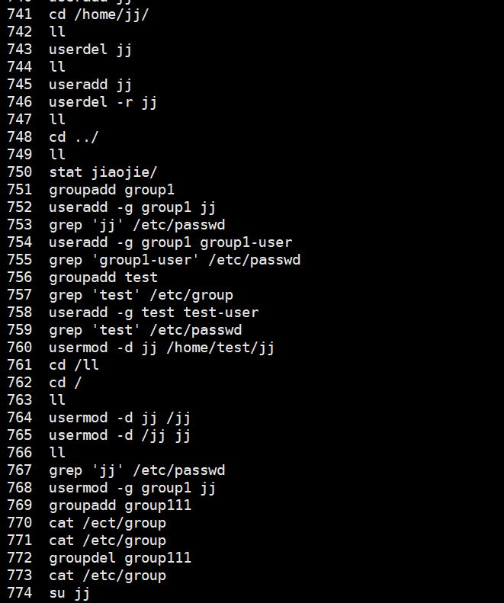

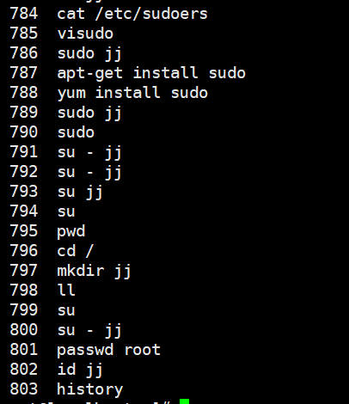

# Linux打卡第四天——【2020-06-02】

1.查看文件内容

1.1查看全部

cat test.txt

vi test.txt

1.2查看前10行

head -10 test.txt

1.3查看前5行

head -5 test.txt

1.4查看后8行

tail -8 test.txt

1.5查看后15行，同步跟新文件内容变化

tail -15f test.txt

1.6按照百分比方式查看

more test.log

空格向下翻页

b向上翻页

1.7查看文件有多少行

wc -l Linux-3.txt

2.创建一个普通用户，给其添加关机命令权限

visudo

jj ALL=/sbin/shutdown -r now

su – jj

sudo /sbin/shutdown -r now

sudo -l

2.1查看命令路径

which cd

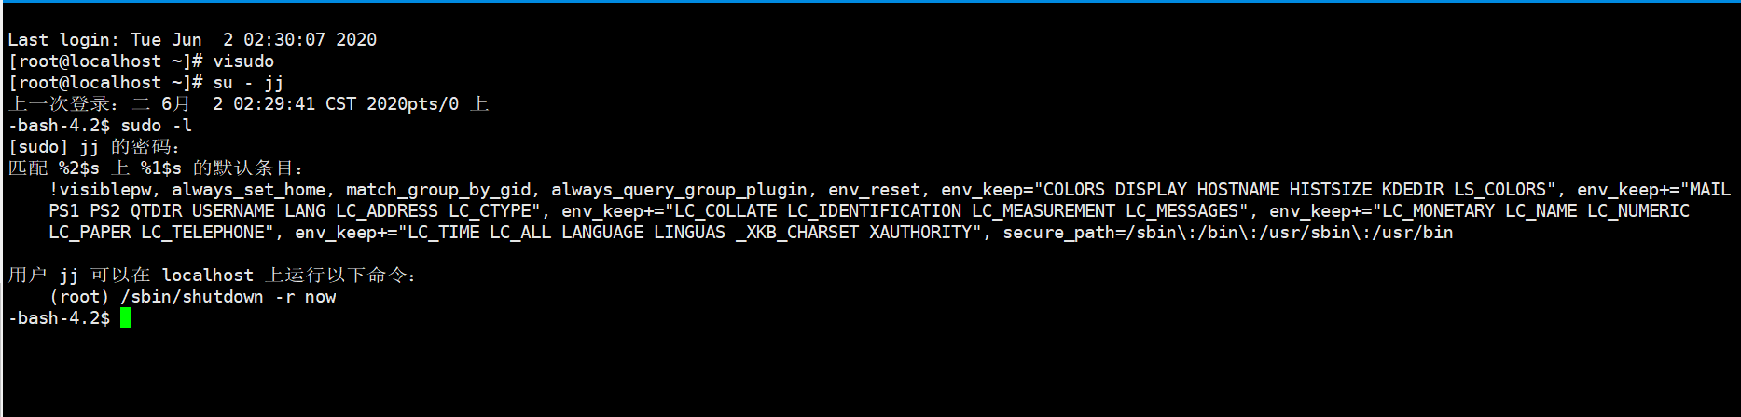

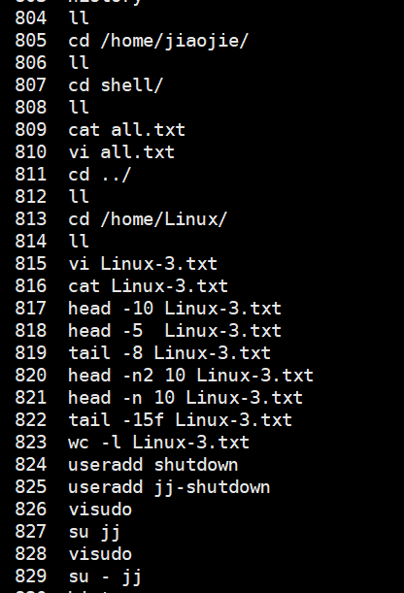

# Linux打卡第五天——【2020-06-03】

1.vi编辑命令：

1.1vi命令有几种模式

命令模式：vi test.txt 进入命令模式

输入模式：输入i、a、o进入输入模式

编辑模式：输入：

1.2如何进行上下左右移动

命令模式下可以使用上、下、左、右键或者k、j、h、l命令进行光标移动，

$ 移动光标到行尾

0或者^ 移动光标到行首

1.3复制本行，复制5行，复制本行到行尾

yy 复制单行

5yy 复制5行

y$ 复制本行到行尾

1.4黏贴

p

1.5剪切本行，剪切5行，剪切本行到行尾

dd 剪切本行

5dd 剪切5行

d$ 剪切本行到行尾

1.5撤销，取消撤销

u 撤销

ctrl+r 取消撤销

1.7删除

命令模式下

x是删除单个字符

dd是删除整行

# Linux打卡第六天——【2020-06-04】

1.vi编辑命令，命令模式：

1.1保存文件，另保存文件到指定目录

:w ./test.txt

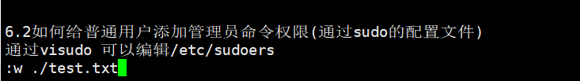

1.2查找字符s

?s

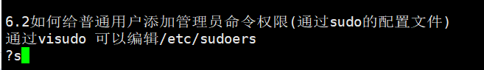

查找到n是上一个

N是下一个

1.3替换文本中的s，替换一行，替换3到5行，替换全文

R替换光标所在位置的字符

:s/jj/jiaojie/g

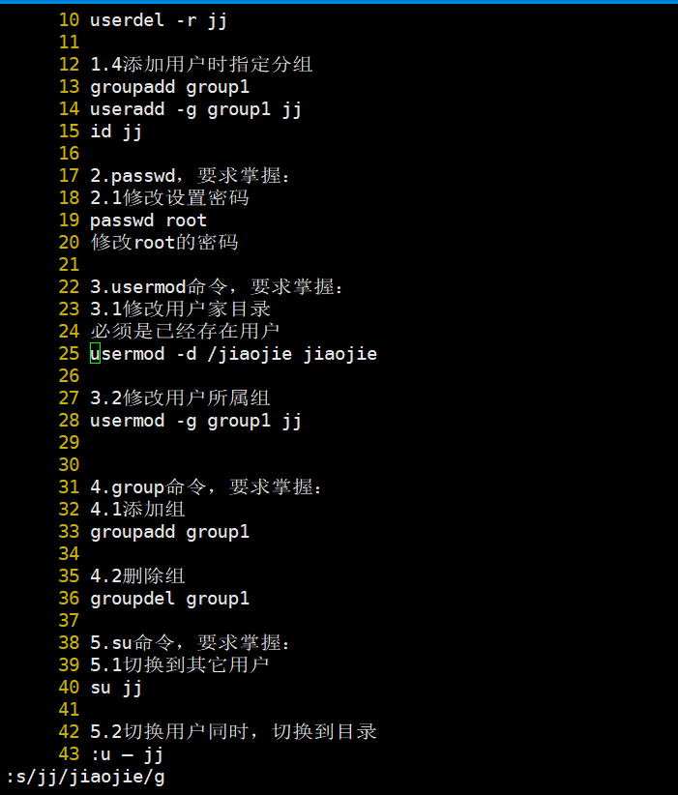

替换3到5行

:3,5 s/jj/jiaojie/g

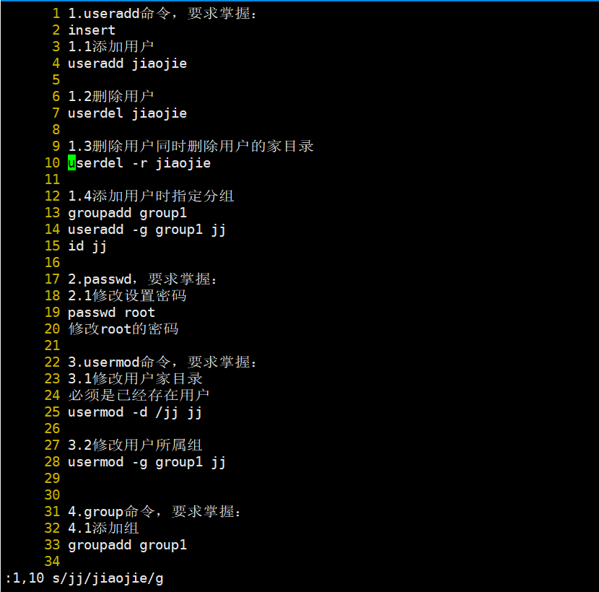

:1, $s/jiaojie/jj/g

或者

:%s/jj/jiaojie/g

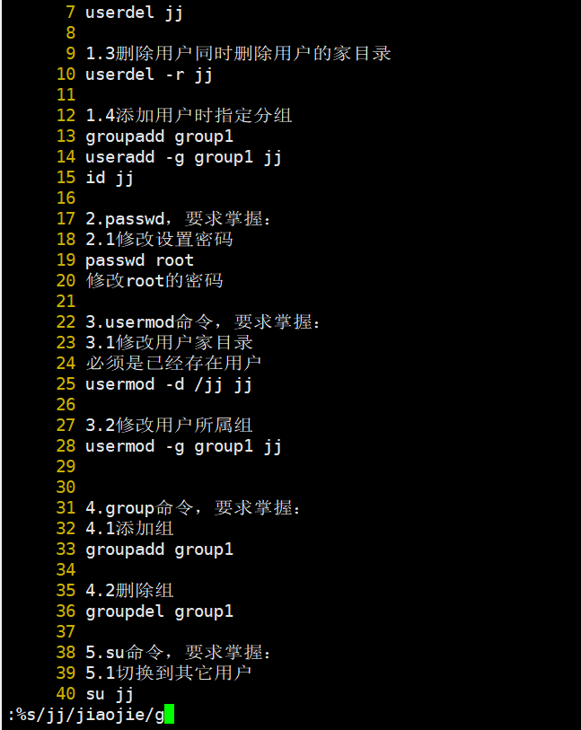

1.4显示行号，不显示行号

:set nu

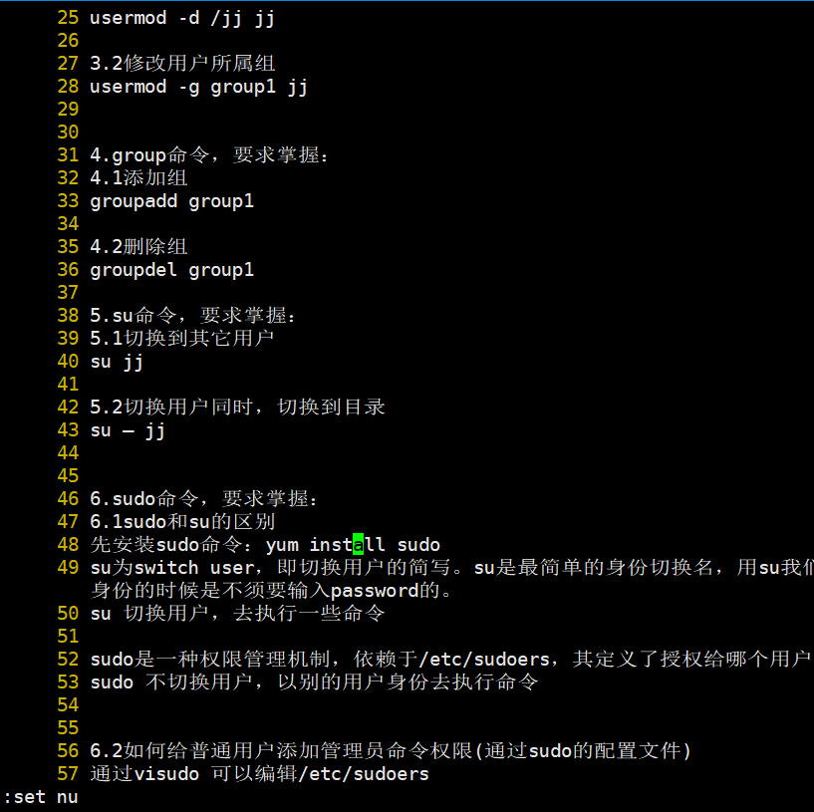

:set nonu

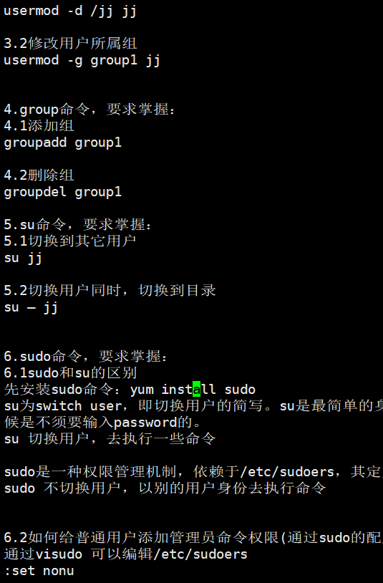

1.5离开vi

:q! 强制离开

:wq 保存并离开

1.6了解vi命令可视模式~

Shift+v 行可视化

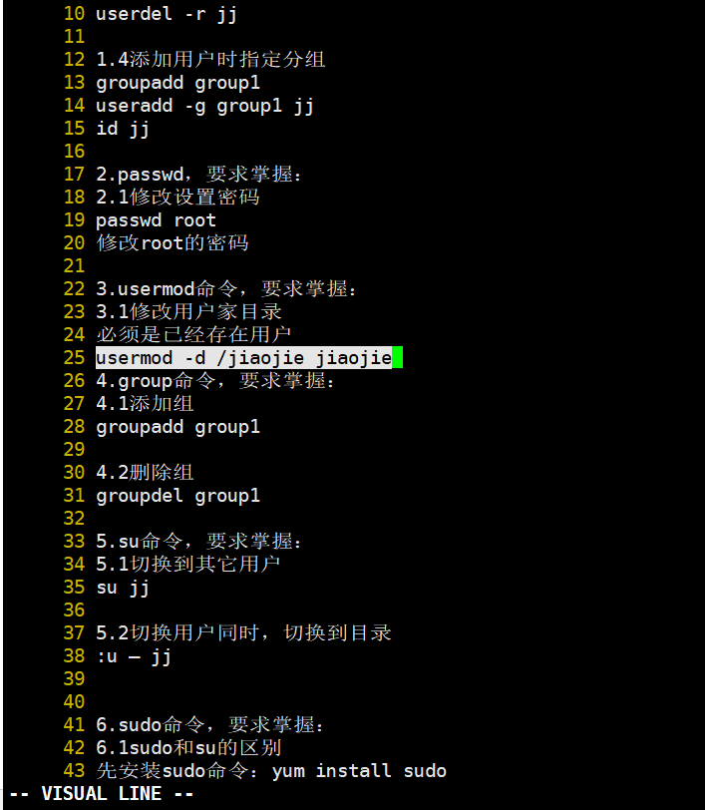

Ctrl+v 模块可视化

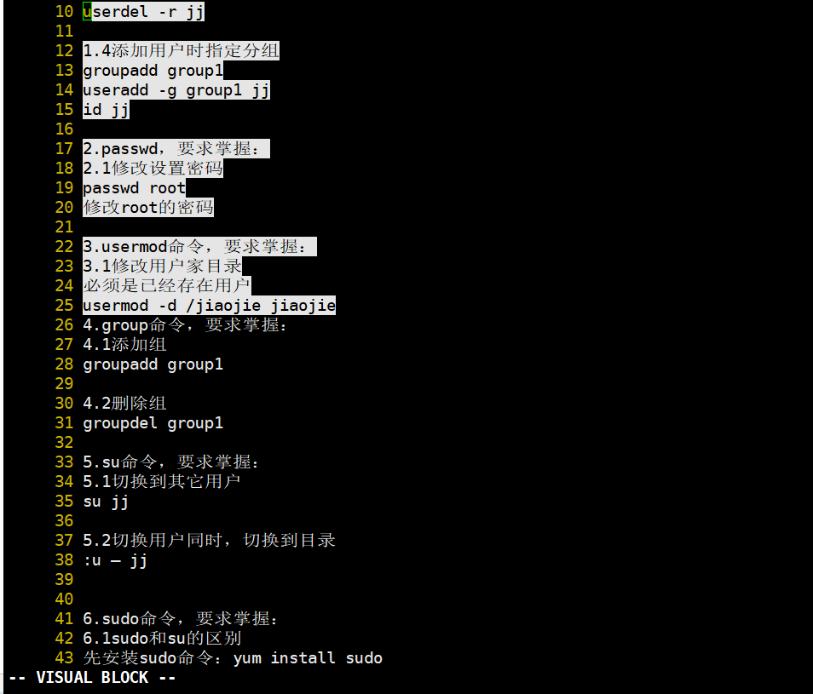

## Linux打卡第7天——【2020-06-05】

1.文件权限

-rw-rw-r--. 1 vagrant vagrant 231 Jun 5 06:39 cfb.txt

1.1解释以上字段代表的信息

-rw-rw-r--.

第一列不包含点内的-rw-rw-r--

10位是权限位

第1位是文件类型

第2~4 代表文件所有者的权限

r：read 读取权限

w：write 写权限

x：execute 执行权限

第5~7 代表文件所属组的权限

第8~10 代表其他的权限

第二列 1 是目录/链接个数

第三列vagrant 是文件的所有者

第四列 vagrant 是文件的所属组

第五列 231 是文件大小

第六列 Jun 5 06:39 是修改日期

第七列 cfb.txt是文件名称

1.2文件的类型有哪些

-：普通文件

b：块设备文件

c：字符设备文件

d：目录文件

l：软链接文件

p：管道符文件

s：套接字文件

1.3文件操作有哪些

touch

stat

cat

more

less

head

tail

rm

cp

mv

1.4目录操作有哪些

ls

cd

mkdir

rmdir

tree

rm

cp

mv

2.chmod命令，要求掌握：

2.1设置、增加、减少属主权限

chmod u+x

chmod u-x

2.2设置、增加、减少属组权限

chmod g+w

chmod g-w

2.3设置、增加、减少其它用户权限

chmod o+w

chmod o-w

2.4设置、增加、减少所有用户权限

chmod a+w

chmod a-w